**Борейша Андрей Янов (Boreyrza Andreas)**

9 декабря 1806 г – крещение (НИАБ 937-4-32, лист 14, №25/1806-р).

**НИАБ 937-4-32:** Лист 14. **Метрическая запись №25/1806-р.**

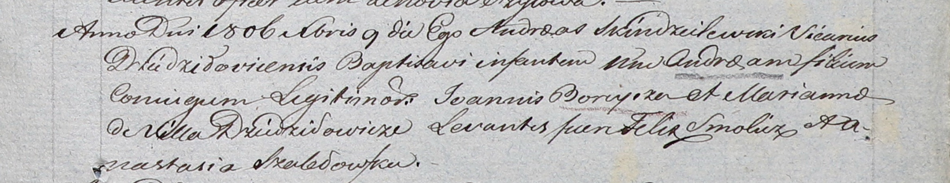

Дедиловичский костел Наисвятейшего Сердца Иисуса. 9 декабря 1806 года. Метрическая запись о крещении.

Boreyrza Andreas – сын родителей с деревни Дедиловичи.

Boreyrza Joannis – отец.

Boreyrzowa Marianna – мать.

Smolicz Felix – крестный отец.

Szabłowska Anastasia – крестная мать.

Skindzelewski Andreas – ксёндз, викарий Дедиловичский.